Práctica 6 - Segmentation

Gabriela V. Cholico Santoyo

152854

Mejor modelo

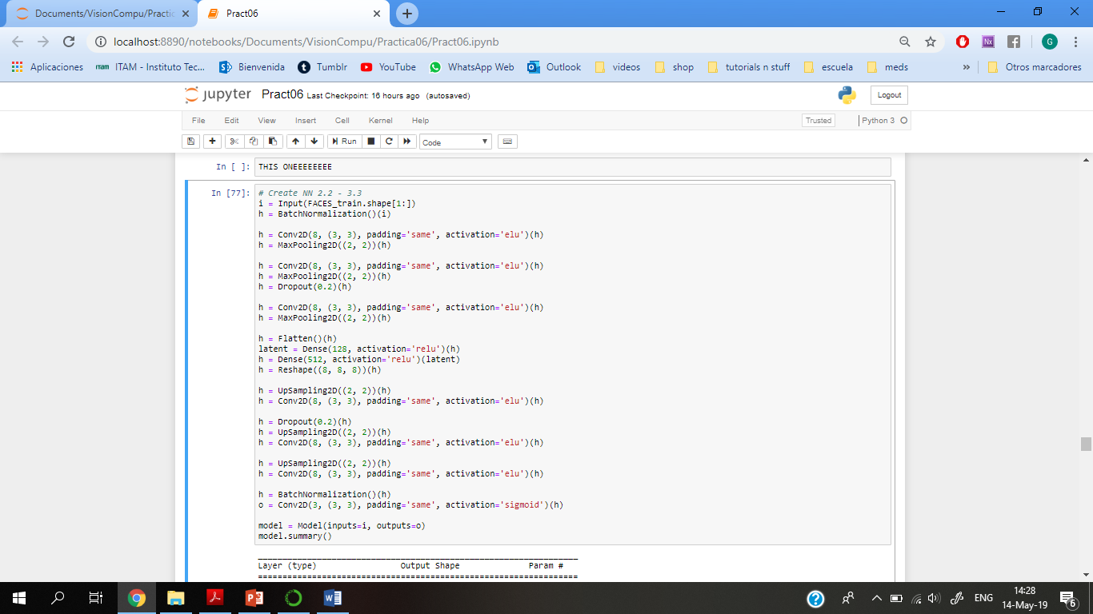

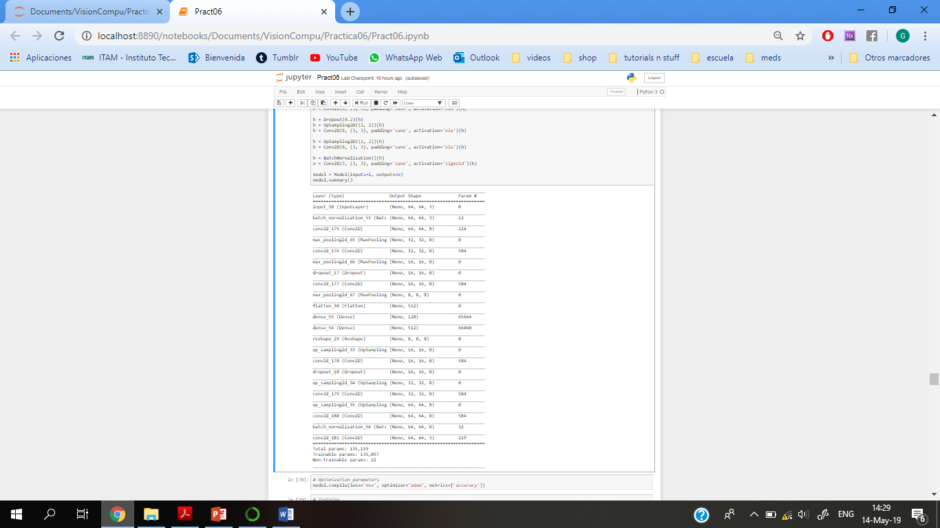

Batch size = 320

Épocas = 15

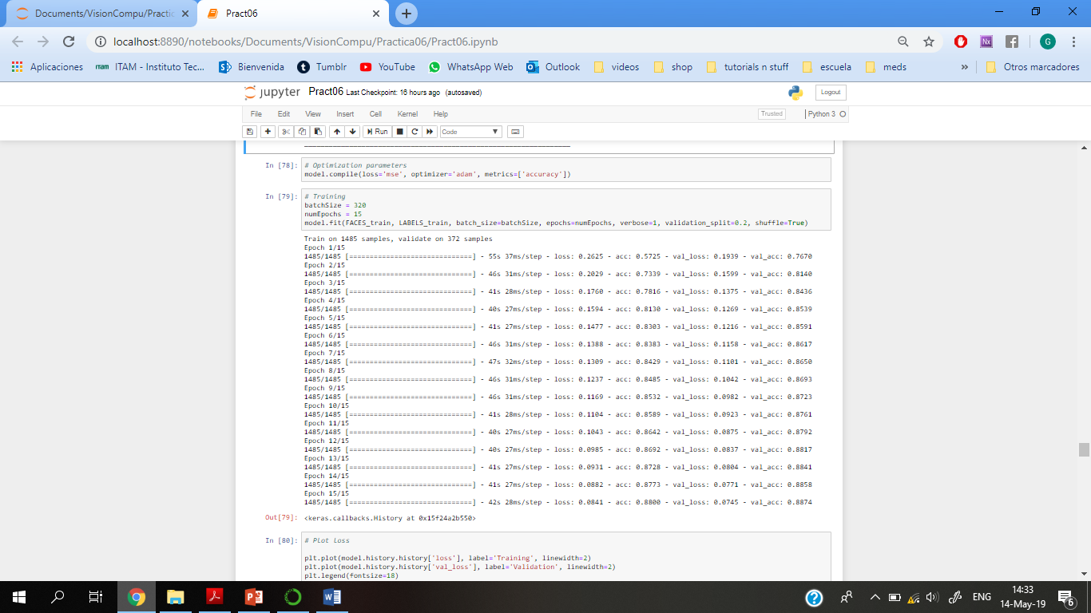Pérdida y ganancia de cada época:

Tiempo total = 653 s

Imágenes originales:

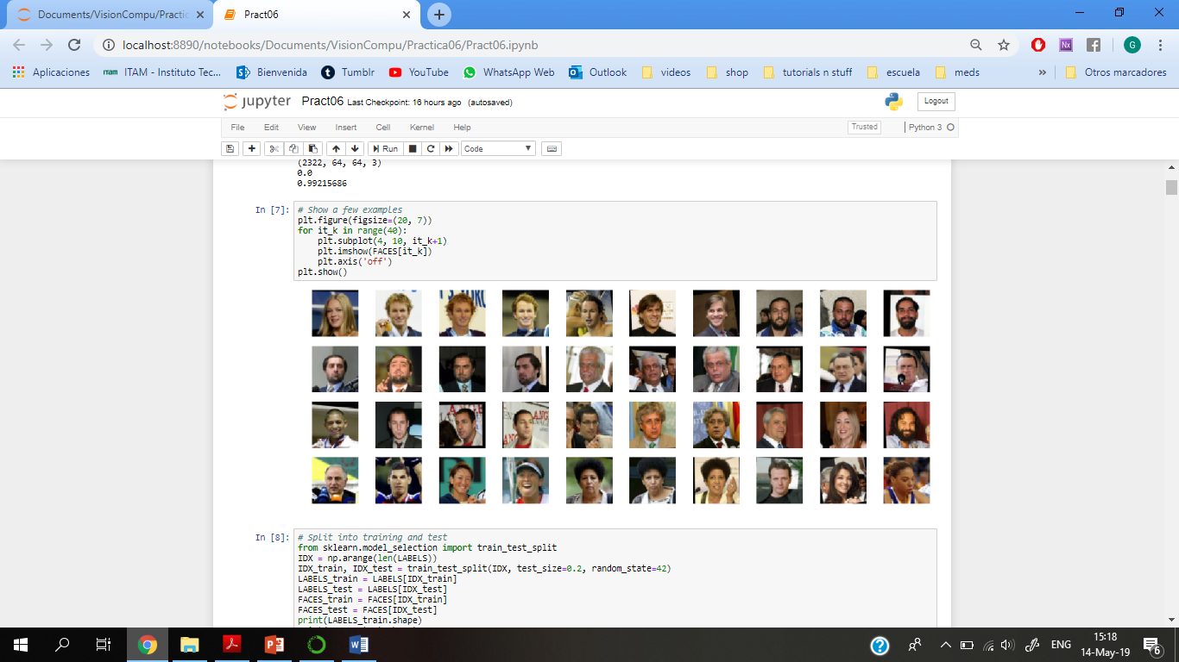

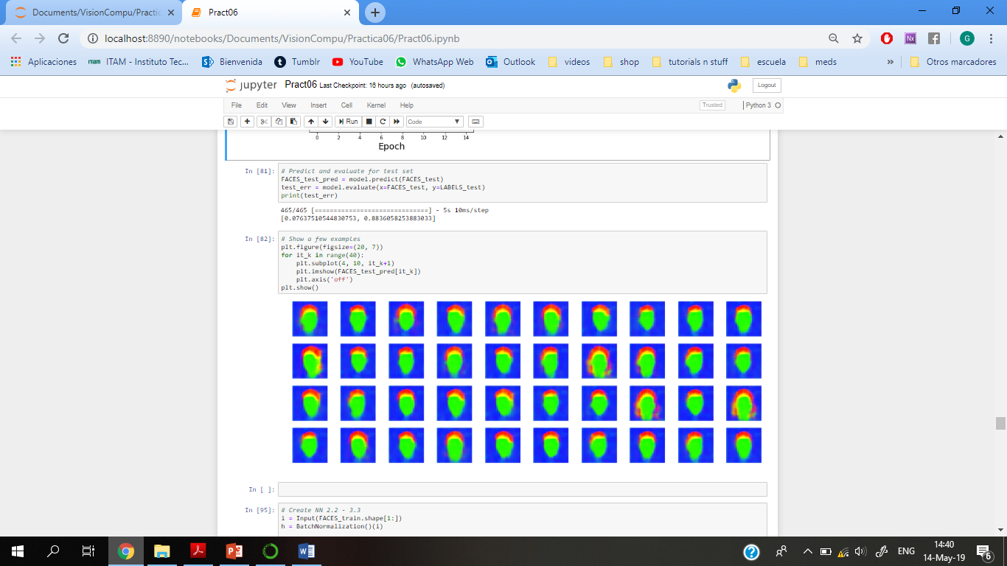Resultados de la predicción de imágenes:

|  |  |  |  |  |
| --- | --- | --- | --- | --- |
| *Modelos* | *Tiempo de entrenamiento* | *Pérdida final* | *Error de clasificación* | *Pérdida y precisión* |
| Modificando el número de filtros | 2527 s (con 320 batches y 15 épocas) | 0.06443681574316434 | 0.116275 |  |
| Con diferente tamaño de batch | 1123 s (con 70 batches y 20 épocas) | 0.046516235893772497 | 0.09155 |  |
| Con diferente número, tipo y orden de layers | 868 s (con 320 batches y 15 épocas) | 0.06735187911538668 | 0.11177 |  |
| Usando sólo layers convolucionales | 448 s (con 320 batches y 20 épocas) | 0.11183462589979172 | 0.228892 |  |
| Mejor resultado | 653 s | 0.07637510544830753 | 0.116395 |  |